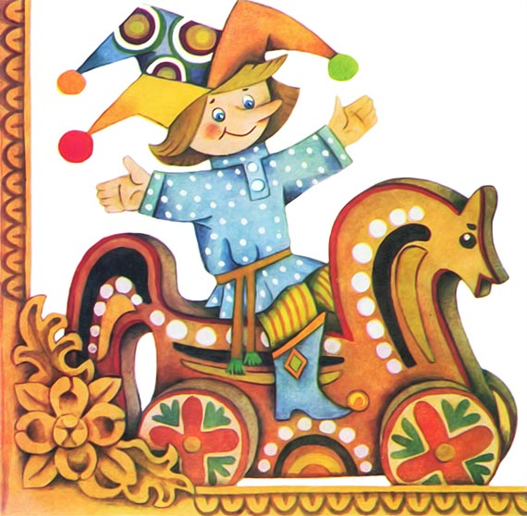

Современные психологи считают, что игрушка – не просто развлечение и средство физического развития и обучения, а то, с помощью чего ребёнку передаётся сама суть человеческих отношений и сложное мироустройство.
Игрушки известны с самой глубокой древности. Нет ни одного народа, в культуре которого игрушка не занимала бы своего – очень заметного – места. Игрушки всегда сопровождали детство, но в прежние времена они выполняли гораздо более значимые функции и использовались в культуре гораздо разнообразнее.
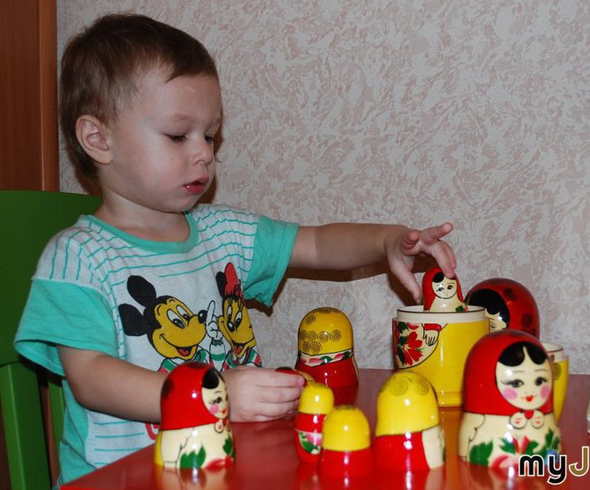
Сегодня трудно увидеть ребенка, играющего традиционной русской игрушкой. Она ассоциируется в сознании детей и их родителей с музейным экспонатом либо с сувенирной продукцией. Но наблюдая за детьми, видим, что если в их поле зрения попадает народная игрушка, прежде всего деревянная, то ручки сами невольно тянутся к ней.
Хорошо известно, что игрушка обладает большим эмоциональным воздействием на ребенка. Прежде всего, традиционная игрушка воздействует на все уровни ощущений: тактильный, визуальный, звуковой. Особое значение имел материал, из которого изготавливались игрушки. К примеру, известно, что тряпичная кукла, в отличие от пластмассовой, снимает психологический барьер между ребенком и «миром больших вещей», воспитывает ласковое, небоязливое отношение к миру.
Народу не были доступны дорогие материалы. Он использовал только то, что давала ему природа, что было под рукой: дерево, глина, кость, лен, шерсть. Например, из остатков ткани шили кукол, из глины лепили свистульки и погремушки, из дерева вырезали разнообразные фигурки. Все эти материалы вызывают приятные, положительные чувственные впечатления, все они обладают особой природной теплотой.
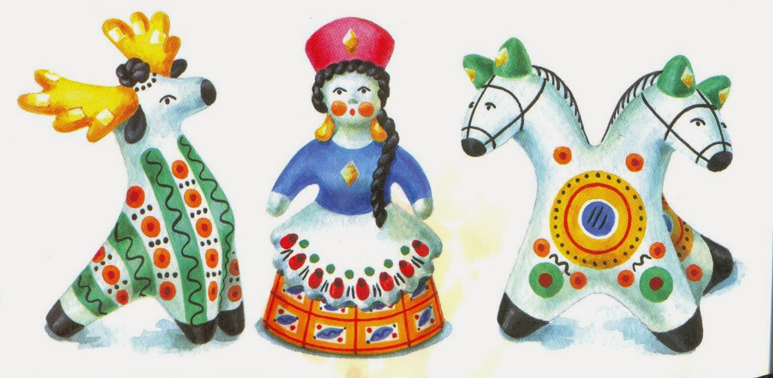
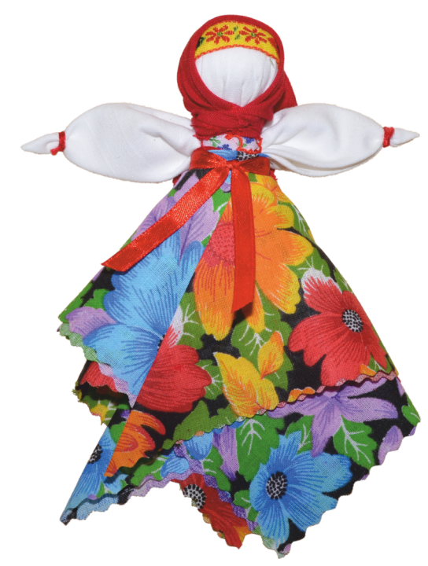

Важен и размер игрушки. Можно заметить, что большие (а в глазах ребенка поистине огромные) игрушки, натурально воспроизводящие человека или животного, пугают ребенка. Одна из главных привлекательных черт народной игрушки как раз и состоит в ее соразмерности (сомасштабности) ребенку. Именно поэтому она выполняет главную свою функцию – приближает к ребенку окружающий мир, позволяет говорить с этим миром на «ты», помогает самоутверждению, удовлетворяет естественное желание чувствовать себя большим среди маленьких и возлагать на себя за этих «маленьких» ответственность.
Народная игрушка привлекает внимание своей простотой, но вместе с тем своим изяществом. В ней нет ничего лишнего. Она всегда была проста и незамысловата, и приемы ее изготовления были легко усваиваемы даже детьми. Характерно, что у крестьянских детей никогда не было много игрушек. Игрушки были крайне просты, а порою и невыразительны. Большинство из них были самодельные. Ребенок сам силой своего воображения и фантазии наполнял игрушку тем или иным духовным содержанием. Не зря в народе говорили: «Не то дорого, что красно золото, а то, что доброго мастерства».
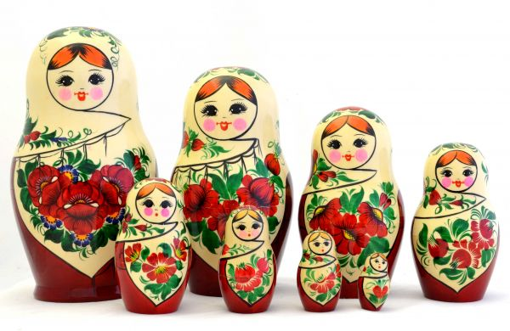
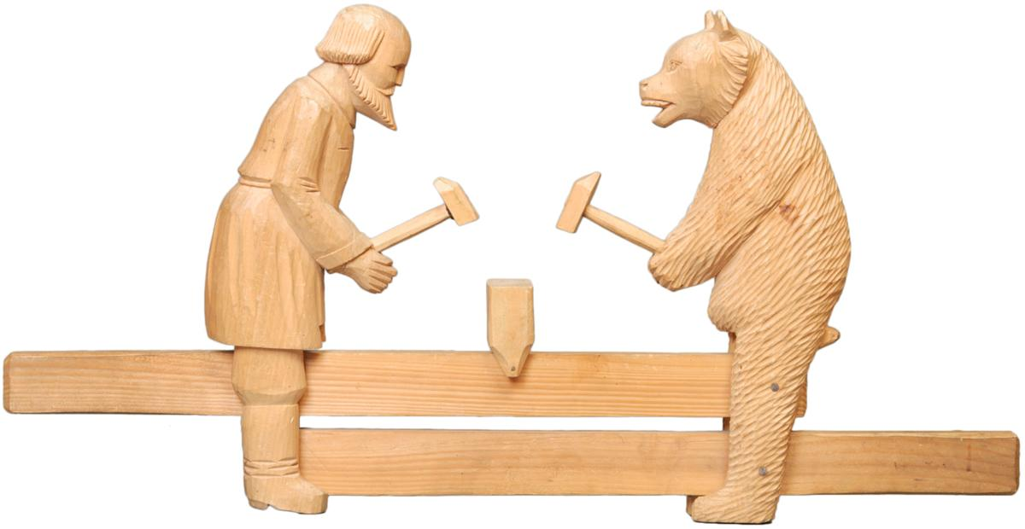

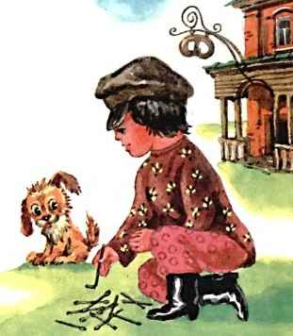
Игрушка всегда занимала важное место среди средств воспитания, но традиционная игрушка была лишена некоей нарочитой назидательности. Хотя даже самая простая она имела несколько пластов воздействия на ребенка. Приведем интересный пример из статьи Александра Рудакова «Мистика русской игрушки». Распространенная ранее игра в бирюльки. «Бирюльками» называли горсть ровно настриженных соломинок с соломенным крючочком; идея игры состояла в том, что играющие постепенно вытаскивали соломинки, стараясь не задеть при этом всю кучу. Если ворох все-таки рассыпался, то следующую попытку делал уже другой игрок. Эта игра решала вполне практическую задачу – приучала к терпению, к способности концентрировать внимание. Но на таком простом примере ребенок получал еще и представление о том, как трудно что-то изменить в каждом отдельном случае, не нарушив всю сложную систему мировых взаимосвязей.
В любой народной игрушке есть нечто мистическое, то, что, видимо, и вызывает в душе современного человека теплый эмоциональный отклик. Многие знают, к примеру, что у кукол никогда не вырисовывали лиц, опасаясь, что игрушка, имеющая лицо, начнет оживать. Народная игрушка «помнит» о своем обрядовом происхождении. Дело в том, что одна и та же фигурка в древности могла быть одновременно игрушкой и оберегом ребенка, то есть она выполняла определенную мистическую (позже – религиозную) функцию. И в то же время, традиционная русская игрушка даже в самые незапамятные времена не была вытеснена из сферы каждодневной жизни.
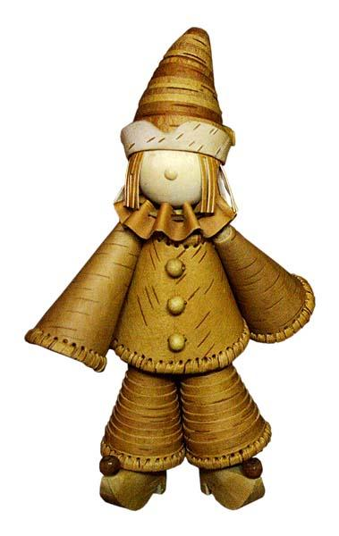
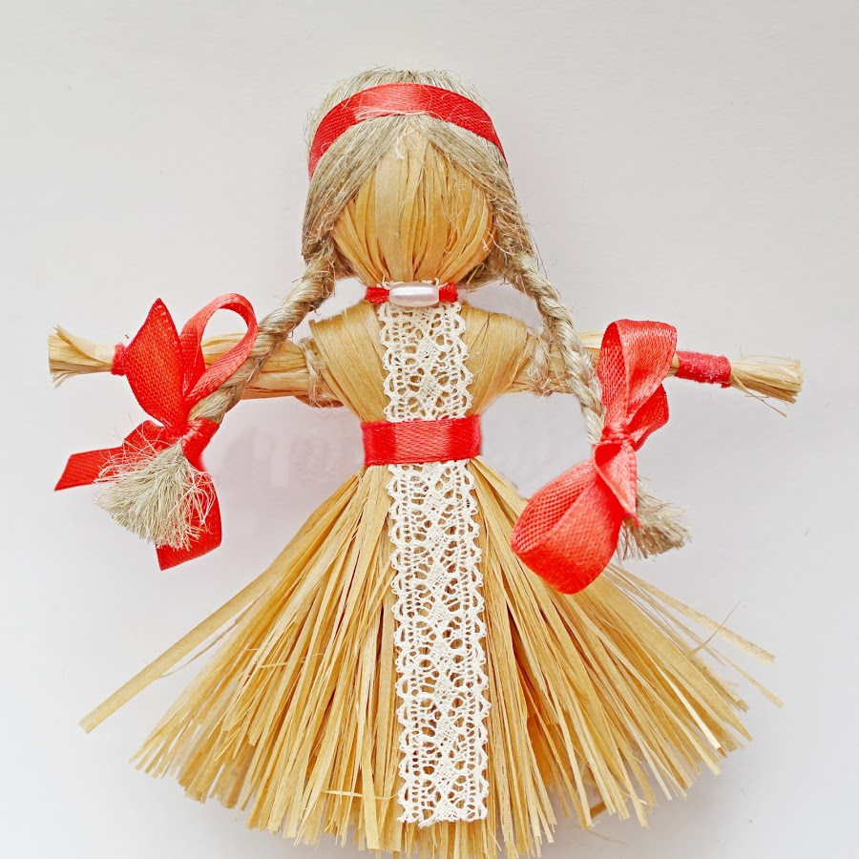
Народная игрушка неподвластна моде. Как любое произведение искусства, она – часть культуры народа. Она служила своеобразным эталоном, отражая формировавшиеся веками представления о красоте и эстетическом совершенстве. Люди всегда заботились о красоте и занимательности игрушки. Поэтому мастера-игрушечники вкладывали в образ игрушки всю свою фантазию, выдумку и изобретательность. Вносили своим искусством в повседневную жизнь поэтичность и красоту.
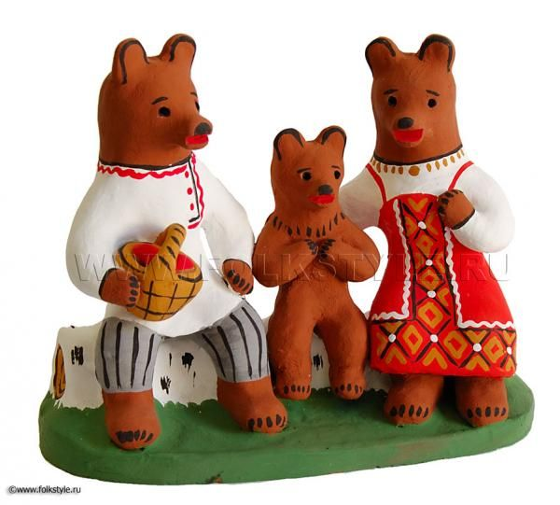
Настоящая народная игрушка всегда добрая, красивая, приносящая радость, веселье, счастье. Именно поэтому, когда в руках оказывается народная игрушка, возникает особое, непередаваемое ощущение реальности присутствия в мире светлого, солнечного начала, высшей красоты и гармонии.

